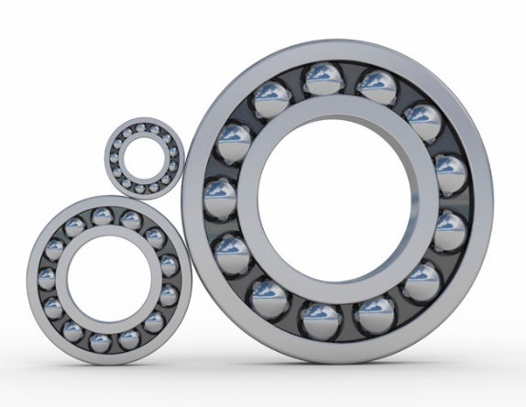


Юридический Адрес: 117342, г. Москва,
вн.тер.г. муниципальный округ Коньково,
ул. Бутлерова, д. 17, этаж 3, ком. 217
Р/с 40702810325000000024 / К/с 30101810145250000411
в Филиал «ЦЕНТРАЛЬНЫЙ» Банк ВТБ ПАО г. Москва
БИК 044525411 / ИНН 7718744312 / КПП 772801001
ОГРН 1167746291778 / ОКП01289043 / ОКАТО 45263591000
___________________________________________________________________________________________

Компания «СпецПромПодшипник» является Авторизированным дистрибьютором производителей NSK/RHP (Япония) / МТМ (Польша) / ППЗ (Россия) / ZVL (Словакия) и занимается продажей всех видов Подшипников и РТИ, импортного и отечественного производства. Осуществляет поставку продукции в любых объемах и в кратчайшие сроки, благодаря хорошо отлаженной логистике и многолетнему опыту. На складе постоянно имеется широкий ассортимент товара, что позволяет оперативно комплектовать заказы клиентов.
Мы предлагаем продукцию таких производителей как ZKL, FAG/INA, SNR/NTN, KOYO, TIMKEN, ISB, FBJ, SKF, FBC/NTL, ВЕСО, ЕПК, ВПЗ, СПЗ, VBF, MPZ, АПП и др. У нас налаженные связи со всеми производителями подшипников и РТИ.
!!Также можем предложить поставку промышленной пневматики и гидравлики ведущих мировых брендов: REXROTH, FESTO, HYDRO-PACK, DUPLOMATIC, SMC ,OM, TECHNOFLUID , CAMOZZI, SCHUNK, ATOS и др. Насосы гидравлические, аккумуляторы пневмогидравлические, клапана давления, распределители гидравлические, гидроцилиндры, моторы гидравлические, пневмоцилиндры, распределители пневматические, клапана арматурные, фитинги пневматические и многое другое.

Предлагаем также: Промышленное электрооборудование и материалы: Модульные устройства, контакторы, реле, датчики, контроллеры, электромагнитные замки и тд. Таких брендов как: ABB, Schineider, Siemens, F&F, EKF, SICK, SELEMA, WAGO, OMRON, IFM… Приводная техника и средства автоматизации премиум брендов: KUKA, KEYENCE, LENZE
Возможно рассмотрение различных форм оплаты и отсрочек платежа.
Наша компания сотрудничает со всеми транспортными компаниями - это гарантирует строгое и своевременное выполнение договорных обязательств. Мы осуществляем консультацию по различным техническим вопросам, поэтому Нам доверяют обеспечение своих производств сотни предприятий по всей России.

Будем рады видеть и Вас в числе наших постоянных партнеров!!
______________________________________________________________
С уважением, Кирилл Красников
телефоны: +7 (991)243-51-98 , +7(499) 369-70-54
е-mail: mrkrasnikov19@mail.ru
сайт: https://specprompodshipnik.ru/

